出國報告（出國類別：其他）

出席「臺越觀光合作瞭解備忘錄」簽署儀式暨參加越南地區臺灣觀光推廣活動

服務機關：交通部觀光局
姓名職稱：劉喜臨副局長、劉婉文約聘人員
派赴國家：越南
出國期間：101年5月8日-101年5月11日
報告日期：101年8月11日

出國報告審核表
出國報告名稱：出席「臺越觀光合作瞭解備忘錄」簽署儀式暨參加越南地區臺灣觀光推廣活動
出國人姓名（2人以上，以1人為代表） |  |  |  | 職稱 |  | 服務單位
劉喜臨 |  |  |  | 副局長 |  | 交通部觀光局
出國類別 |  |  | □考察 □進修 □研究 □實習  ■其他: 國際會議暨觀光推廣活動
出國期間： 101年5月8日至101年5月11日 |  |  |  |  |  | 報告繳交日期：101年8月11日
計  畫  主  辦  機  關  審  核  意  見 | ■1.依限繳交出國報告  ■2.格式完整（本文必須具備「目的」、「過程」、「心得及建議事項」）  ■3.無抄襲相關出國報告  ■4.內容充實完備  ■5.建議具參考價值  ■6.送本機關參考或研辦  ■7.送上級機關參考  □8.退回補正，原因：□不符原核定出國計畫 □以外文撰寫或僅以所蒐集外文資料為內容 □內容空洞簡略或未涵蓋規定要項 □抄襲相關出國報告之全部或部分內容 □電子檔案未依格式辦理 □未於資訊網登錄提要資料及傳送出國報告電子檔  □9.本報告除上傳至出國報告資訊網外，將採行之公開發表：  □辦理本機關出國報告座談會（說明會），與同仁進行知識分享。  □於本機關業務會報提出報告  □其他  □10.其他處理意見及方式：
審核人 |  | 一級單位主管 |  |  | 機關首長或其授權人員
說明：
- 各機關可依需要自行增列審核項目內容，出國報告審核完畢本表請自行保存。
- 審核作業應儘速完成，以不影響出國人員上傳出國報告至「政府出版資料回應網公務出國報告專區」為原則。
系統識別號：
行政院及所屬各機關出國報告提要
頁數：24含附件：■是
出國報告名稱：出席「臺越觀光合作瞭解備忘錄」簽署儀式暨參加越南地區臺灣觀光推廣活動
出國計畫主辦機關：交通部觀光局
出國人員姓名/服務機關/單位/職稱/電話：
劉喜臨/交通部觀光局/副局長/02-2349-1603
劉婉文/交通部觀光局/國際組/約聘人員/02-2349-1468
出國類別：□1.考察□2.進修□3.研究□4.實習□ˇ5.其他：會議
出國期間：101年5月8日-5月11日
出國地區：越南河內
報告日期：101年8月11日
內容摘要
本次出席「臺越觀光合作瞭解備忘錄」簽署儀式暨參加越南地區臺灣觀光推廣活動，達成臺越未來官方及民間交流合作及互訪共識，並藉由本次首批臺灣官方、公協會、旅行業、遊樂園及伴手禮業者，以及當地航空公司等組成之推廣團，共同向越南官方、旅行業及主流媒體呈現以「Time for Taiwan(旅行臺灣，就是現在)」為主軸之臺灣觀光意象，開創臺灣觀光於越南市場之里程碑。
目次

壹、前言-----------------------------------------------------5
貳、行程(活動)概要-------------------------------------------6
參、結論與建議-----------------------------------------------10
肆、附件-----------------------------------------------------10
附件一組團參加2012年越南地區觀光推廣活動團員名冊--------13
附件二相關活動剪影---------------------------------------17
附件三國外媒體剪報---------------------------------------20
壹、前言
近年來，東南亞各國經濟快速發展，其中越南2003-2006年經濟成長率即有7-8%，其新富族群及精英富裕階層已成為各國爭取觀光客源之目標。在臺越間距離近、交通便利(僅需2.5小時航程，每週100以上直飛班機)利基下，本局自2008年即將其列為主要新興觀光推廣區域，以及2009年外交部放寬越南人士來臺免簽證條件，越南來臺人次逐漸成長，2011年來臺人次較2010年成長25%，其中觀光目的別更是成長34%，顯示該市場深具發展潛力。

本局近來透過駐吉隆坡辦事處，與駐越南臺北經濟文化辦事處及駐胡志明市臺北經濟文化辦事處共同經營越南客源市場之開發，包含連續3年參加胡志明市國際旅展、與當地媒體合作露出觀光平面及電子廣告、邀請越南主流旅遊業者及媒體來臺熟悉旅遊，逐步在越提升臺灣觀光知名度；同時，歷經4餘年在駐越南臺北經濟文化辦事處積極與越南政府溝通促成下，終於今(101)年5月9日簽署「臺越觀光合作瞭解備忘錄」，不僅加強臺灣與越南友好關係，亦對臺越雙方觀光推廣有極大助益；又本次為首次邀集國內各觀光相關產業組團前往越南辦理臺灣觀光推廣活動，臺越各觀光單位皆蓄勢待發，期打開臺越間觀光市場大門，促進雙方觀光產業發展。
貳、行程(活動)概要
一、全程活動日期：101年5月8日至5月11日
二、活動路線：臺北→河內→臺北
三、代表團行程一覽表：
日期 | 時間 | 行程
5/8(二)  （第一天） | 09:05~10:55 | 桃園國際機場-河內內排國際機場(長榮BR-397班機)
5/8(二)  （第一天） | 11:40 | 代表團出機場，搭乘專車前往河內住宿旅館
5/8(二)  （第一天） | 12:30 | 午餐
5/8(二)  （第一天） | 15:00 | 抵達住宿旅館辦理Check-in
5/8(二)  （第一天） | 16:30~17:30 | 劉副局長喜臨與本局駐吉隆坡辦事處張主任富南拜會駐越南代表處
5/8(二)  （第一天） | 18:00 | 晚餐
5/8(二)  （第一天） | 19:30 | 抵達飯店
5/9 (三)  （第二天） | 07:30 | 晨喚
5/9 (三)  （第二天） | 08:00 | 於旅館享用早餐
5/9 (三)  （第二天） | 11:30 | 午餐
5/9 (三)  （第二天） | 14:30 | 全體團員前往推廣會布置場地
5/9 (三)  （第二天） | 16:00~18:00 | 劉副局長喜臨接受越南媒體聯訪
5/9 (三)  （第二天） | 16:00~20:30 | 臺越觀光合作瞭解備忘錄簽署儀式暨辦理臺灣觀光推廣會  地點: Sheraton Hotel Hanoi
5/10 (四)  （第三天） | 07:30 | 晨喚
5/10 (四)  （第三天） | 08:00 | 於旅館享用早餐
5/10 (四)  （第三天） | 09:00~10:30 | 張主任富南率臺灣觀光代表團拜會越南旅遊協會
5/10 (四)  （第三天） | 12:00 | 代表團與中華航空公司及長榮航空公司河內代表午餐
5/10 (四)  （第三天） | 15:30 | 劉副局長喜臨率臺灣觀光代表團拜會越南旅遊總局
5/10 (四)  （第三天） | 18:00 | 晚餐
5/10 (四)  （第三天） | 20:00 | 返回飯店
5/11(五)  (第四天) | 07:00 | 晨喚
5/11(五)  (第四天) | 07:30 | 於旅館享用早餐
5/11(五)  (第四天) | 08:40 | 全體於飯店大廳集合，前往河內內排國際機場
5/11(五)  (第四天) | 10:00 | 抵達河內內排國際機場辦理團體登機手續
5/11(五)  (第四天) | 12:10~15:55 | 搭乘長榮BR-398班機返回臺北
四、活動紀要：
- 拜會駐越南臺北經濟文化辦事處(5月8日)
由劉副局長喜臨、吉隆坡辦事處張主任富南及財團法人台灣觀光協會王副祕書長美華等臺灣觀光推廣團代表人員前往拜會駐越南臺北經濟文化辦事處，並由黃大使志鵬接見，討論「臺越觀光備忘觀光合作瞭解備忘錄」簽署程序、臺灣觀光推廣概況及了解越南民眾來臺情形，特別對該處轄區內包含越南河內地區民眾申請來臺旅遊簽證流程及核發狀況進行了解，達成相關共識。
- 臺越觀光合作瞭解備忘錄簽署儀式暨辦理臺灣觀光推廣會(5月9日)
  - 由駐越南臺北經濟文化辦事處黃代表志鵬及駐臺北越南經濟文化辦事處裴代表仲雲代表臺越雙方進行簽署「臺越觀光合作瞭解備忘錄」，現場越方由越南台灣事務委員會主任委員兼越南商工總會主席武進祿、越南旅遊總局副總局長阮孟強及越南官方、旅遊協會、航空、旅遊業者及媒體，臺方由劉副局長喜臨、駐越南臺北經濟文化辦事處陳副代表等人、吉隆坡辦事處張主任富南、財團法人台灣觀光協會王副祕書長美華、中華民國旅館旅行業國際行銷協會蘇理事長乾亮及臺灣觀光推廣團全體共同見證，開創臺越雙方觀光合作交流之里程碑。
  - 本次為首度組團赴越南辦理觀光推廣活動，會中建立臺越雙方業者交流平台，及由臺灣各觀光相關產業簡報，加深越南地區航空、旅遊業者及媒體對臺印象，透過各單位捐贈辦理來臺機票、住宿及臺灣伴手禮等抽獎活動，促進越南人士來臺機會；現場共獲99位越南業者媒體出席，露出18篇報導。
- 拜會越南旅遊總局(5月10日)
  - 由劉副局長喜臨、駐越南臺北經濟文化辦事處長陳副代表柏秀、吉隆坡辦事處張主任富南、財團法人台灣觀光協會王副祕書長美華、中華民國旅館旅行業國際行銷協會蘇理事長乾亮、中華航空公司河內分公司、長榮航空公司河內辦事處、宏祥旅行社、開陽旅行社、天天旅行社、台灣手信等前往拜會越南旅遊總局，由阮總局長文俊及該局相關人員接見。
  - 會中就甫簽訂之觀光瞭解備忘錄實際辦理項目達成共識，越方由國際合作司、臺方由駐吉隆坡辦事處及國際組作為主要聯絡窗口，雙方將定期互訪辦理觀光推廣活動或參加旅展、邀請對方業者及媒體考察、採訪等；此外，劉副局長亦提出2項建議案，皆獲阮局長正面回應，包括與越南每年固定辦理1場雙邊交流會議，以及請越方比照我國，協調相關單位放寬赴越南簽證規定，阮局長就此表示和越南的公安及相關部門召開「國家觀光旅遊指導委員會」時提出建議。最後阮總局長表示將撥冗來臺考察。
參、結論與建議:

一、本次推廣活動承蒙駐越南臺北經濟文化辦事處黃大使志鵬及相關同仁的協助得以順利舉行。並且邀請越南官方重要人士出席活動，對臺越觀光交流的提升有實質之助益。
二、本次觀光合作備忘錄的洽簽，代表臺越觀光交流步入另一個新紀元。歷經四餘年的溝通協調，在代表處黃大使臨門一腳的推動下，終於簽署完竣。備忘錄中合作領域涵蓋觀光推廣、訓練與資訊交流，更重要的是，未來雙方可透過專家與媒體互訪、安排研討會、舉辦展覽及考察團等加深雙方交流之內涵，並協助鼓勵民間投資。在如此的合作基礎下，相信未來雙向觀光客之互訪能更為提昇。
三、目前雙向觀光客互訪，越南民眾來臺之人數未達國人赴越之三分之一，部分原因據業者陳述係因越南民眾取得我國核發之簽證困難，致使來臺旅遊意願不高。然越南總人口數超過9000萬人，其菁英階層與家庭旅遊者係本局主力爭取之客源，此類旅客滯留不歸之可能性不高。爰此，於拜會黃大使時亦就本項阻力與大使交換意見。並獲得代表處具體回應。有關簽證事宜，在無逾期滯留的考量下，以河內而言，目前團體觀光簽證的拒簽率幾近為零，且代表處簽證組有其規範與制度，與越南組團赴臺業者有良性之互動。另在本次觀光合作備忘錄的框架下，簡化簽證申請亦為合作交流之重點項目，代表處亦承諾願意更友善地思考推動方向。尤其在本次推廣會中，由簽證組長親自說明目前簡化之方式，化解業者之疑慮，獲得與會業者好評。此亦為本次組團赴越說明推廣會之重大成果。
四、在本次推廣會中，臺灣觀光形塑「高品質」、「價格合宜」、「景緻優美」、「人民友善」，獲得媒體之青睞與報導，相關媒體對臺灣觀光印象奇佳。夲局應藉此機會，邀請相關媒體來臺採訪報導，透過口碑行銷，將臺灣觀光之特色向越南目標客群傳播，搭配業者產品開發，積極布局越南來臺市場。
五、據航空業者陳述，臺灣與越南間每月航班已達300架次，載客率雖已達六、七成之譜，但仍有相當大的空間可經營臺越觀光市場。以臺灣觀光之魅力應可吸引在地高消費族群來臺旅遊。其建議具體策略可採韓國模式，大量韓劇落地播放，造成越南新一代女性等對韓國旅遊點之渴望。臺灣近期偶像劇產量豐，且也另輸出於亞洲各國。此項建議將再與代表處討論，是否具可能性，再協同推廣，將臺灣影視觀光及追星效益拓展至越南市場。
六、在推廣與宣傳技巧面，本局各駐外辦事處多已具備成熟之推廣技巧，簡報與推廣素材不虞匱乏。惟不同市場之特性不同，除推廣元素需因地制宜外，各駐處應多培養簡報人才或與媒體、旅遊達人建立互利共贏的合作關係，透過本地人來說明，說服該市場民眾喜愛臺灣旅遊，以生活化、母語化及故事化的方式在推廣會上呈現，應可達事半功倍之效。
肆、附件
附件一組團參加越南地區臺灣觀光推廣活動團員名冊
姓名 | 單位及職稱
劉喜臨  Mr.Liu, Hsi-Lin  (Wayne) | 交通部觀光局/副局長  Dutpy Director-Gnenral  Taiwan Tourism Bureau
張富南  Mr.Chang, Fu-Nan | 交通部觀光局吉隆坡辦事處/主任  Director  Taiwan Tourism Bureau KL Office
劉婉文  Ms.Liu, Wan-Wen | 交通部觀光局/推廣師  Marketing Manager  Taiwan Tourism Bureau
周慧菁  Ms.Chiew, Huey-Ching | 交通部觀光局吉隆坡辦事處/市場經理  Marketing Manager  Taiwan Tourism Bureau KL Office
王美華  Ms.Wang, Mei-Hua | 台灣觀光協會/副秘書長  Deputy Secretary  Taiwan Visitors Association
陳家祥  Mr.Chen, Chia-Hsiang | 台灣觀光協會/秘書  Secretary  Taiwan Visitors Association
蘇乾亮  Mr.Su,Chien-Laing | 中華民國旅館旅行業國際行銷協會/理事長  住都大飯店/國際行銷總監  Sales Dept. Director/ Chairman  Chuto Plaza Hotel
吳和杰  Mr.Goh, Hoe-Keat | 山富國際旅行社/計調經理  Operation Manager  Richmond Int'l Travel & Tours Co.,Ltd
吳敬武  Mr.Wu, Jin-Wu | 山富國際旅行社/導遊  Tour Guide  Richmond Int'l Travel & Tours Co.,Ltd
陳昭德  Mr.Chen, Jar-Der | 天天旅行社/董事長  President Director  Daily Travel Service
陳伯翰  Mr.Chen, Po-Han  (Joey) | 天天旅行社/董事長特助  Special Assistant  Daily Travel Service
蘇嫚妮  Ms.Su, Man-Ni | 台灣中國旅行社  Inbound  China Travel Service (Taiwan)
邱仕豪  Mr.Chiu, Shih-Hao | 京采旅行社/總經理  General Manager  Amazing Travel
李謹言  Mr.Lee, Chin-Yen | 同興旅行社/總經理  General Manager  Tung Hsih Travel
蔡天貴  Mr.Tsai, Tien-Kuei | 同興旅行社/經理  Manager  Tung Hsih Travel
鄭芳宜  Ms.Cheng, Fang-Yi | 同興旅行社/OP  OP  Tung Hsih Travel
孫逸慧  Mr.Suen, Ya-Wai | 君朋旅行社/董事總經理  Managing Director  Good Time Vacation Co., Ltd
李繼敦  Mr.Lee, Chi-Tun | 君朋旅行社/OP  Tour Operation  Good Time Vacation Co., Ltd
李永昊  Mr.Lee, Chi-Yung | 君朋旅行社/OP  Tour Operation  Good Time Vacation Co., Ltd
范紅鳳  Ms.Pham Thi Hong Phuong | 君朋旅行社/OP  Tour Operation  Good Time Vacation Co., Ltd
郭裕家  Mr.Kuo, Yu-Chia | 宏祥旅行社/董事長  President  Edison Travel Service Co., Ltd.
謝永蓬  Mr.Hsieh, Yung-Peng | 宏祥旅行社/副總經理  Deputy General Manager  Edison Travel Service Co., Ltd.
吳建霖  Mr.Wu, Chien-Lin | 宏祥旅行社/業務代表  Sales Representative  Edison Travel Service Co., Ltd.
游世吉  Mr.Yu, Shih-Chi | 東風國際旅行社/總經理  Dong Fong International Travel Service Co.,LTD.
漢氏青香  Ms.Han-Thi, Thanh-Huong | 東風國際旅行社/業務專員  Dong Fong International Travel Service Co.,LTD.
符忠寧  Mr.Fu, Chung-Ling | 身心康泰旅行社/總經理  General Manager  Sunshinehongthai Travel Service
孫玉明  Mr.Sun, Yu-Ming | 身心康泰旅行社/業務經理  Sales Manager  Sunshinehongthai Travel Service
林玉華  Ms.Lin, Yu-Hua  (Judy) | 佳瑛旅行社/董事總經理  Manager Director  Eagle Tour Travel Service
林金秋  Ms.Lam, Kin-Thu  (Tina) | 佳瑛旅行社/越南辦事處經理  Manager  Eagle Tour Travel Service
鄧禹興  Mr.Teng, Yeu-Hsin | 開陽國際旅行社/總經理  General Manager  Kaiyang Int'l Travel Co.,Ltd.
鄧勝源  Mr.Teng, Sheng-Yuan | 開陽國際旅行社/助理  Assistant  Kaiyang Int'l Travel Co.,Ltd.
劉聰智  Mr.Liu, Tsung-Chih | 杉林溪遊樂事業/餐旅&營銷部經理  Manager  Sun Link Sea
黃德基  Mr.Huang, Te-Chi | 杉林溪遊樂事業/業務經理  Manager  Sun Link Sea
溫錦儀  Ms.Wen, Jin-Yi | 台灣手信/總經理  President  Taiwan Shu Shin Co., Ltd
何秀美  Ms.He, Xiu-Mei | 台灣手信/副總  Assistant Vice President  Taiwan Shu Shin Co., Ltd
張美玲  Ms.Chang, Mei-Ling | 維格餅家/業務部副理  Marketing Manager Assistant  Vigor KoBo Co Ltd.
田怡玲  Ms.Tien, Ei-Ling | 維格餅家/業務部專員  Marketing Manager Assistant  Vigor KoBo Co Ltd.
附件二相關活動剪影
(一)拜會駐越南臺北經濟文化辦事處(5月8日)
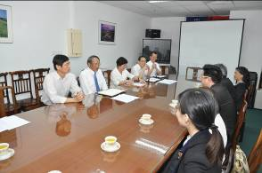
黃代表志鵬(左二)、陳副代表柏秀(左一)及各組組長接見本局及財團法人臺灣觀光協會人員

(二)臺越觀光合作瞭解備忘錄簽署儀式暨辦理臺灣觀光推廣會(5月9日)
1.推廣會開場、各與會人士致詞
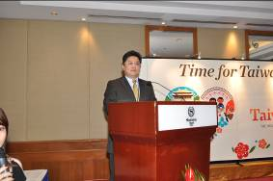 | 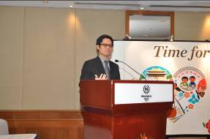
劉副局長喜臨於會中致詞 | 越南臺灣事務委員會武主席進祿致詞
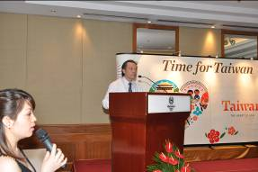 | 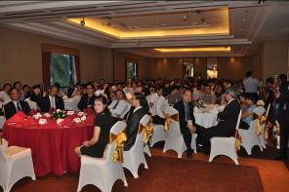
越南旅遊總局阮副總局長孟強致詞 | 越南臺灣事務委員會、越南旅遊總局、越南旅遊協會人員出席活動

2. 臺越觀光合作瞭解備忘錄簽署儀式
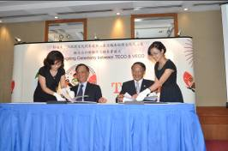 | 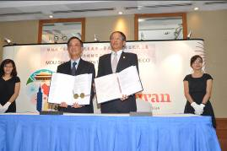
駐越南臺北經濟文化辦事處黃代表志鵬及駐臺北越南經濟文化辦事處裴代表仲雲 | 臺越觀光合作瞭解備忘錄簽署實況-1
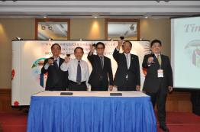 | 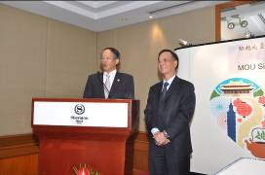
臺越觀光合作瞭解備忘錄簽署實況-2 | 雙方代表致詞
3. 臺灣觀光推廣會實況
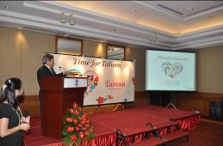 | 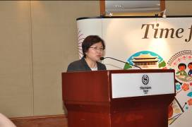
吉隆坡辦事處張主任富南報告臺灣觀光資源 | 駐越南臺北經濟文化辦事處領務組張組長翠芬說明線上簽證等措施

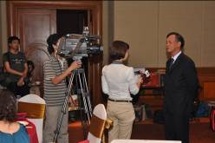 | 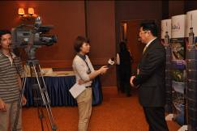
黃代表接受越南電視台採訪 | 劉副局長接受越南電視台採訪
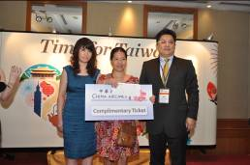 | 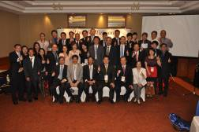
抽獎活動 | 臺灣觀光推廣團會後合影

(三) 拜會越南旅遊總局(5月10日)
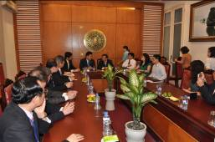 | 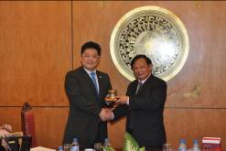
拜會實況 | 交換禮品-1
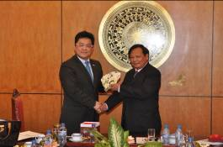 | 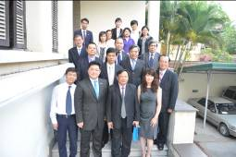
交換禮品-2 | 會後合影

附件三國外媒體剪報
(一) 2012/5/9 越文報
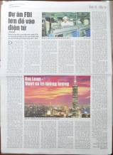
「越南投資報」Dai Loan-Vuot xa tri tuong tuong | Tiem nang du lich Dai Loan (TQ) va Viet Nam Con rat lon
Quang ba xuc tien Du lich Dai Loan tai Ha Noi | Hoi thao xuc tien Du lich Dai Loan
(二) 2012/5/10越文報
Quang ba xuc tien Du lich Dai Loan tai Ha Noi | Hoi thao xuc tien Du lich Dai Loan
Quang ba xuc tien Du lich Dai Loan tai Ha Noi | Tiem nang du lich Dai Loan(TQ) va Viet Nam con rat lon
Tiem nang du lich Dai Loan(TQ va Viet Nam con rat lon) | Viet Nam hap dan du khach Dai Loan
Tang cuong hot tac du lich giua Viet Nam va Dai Loan Cap nhat: Thu sau, 11/5/2012 | Hoi thao Xuc tien Du lich Dai Loan tai Viet Nam
(三) 2012/5/11越文報
Hop tac phat trien du lich giua Dai Loan va Viet Nam | Dai Loan (Trung Quoc xuc tien du lich toi Viet Nam)
Du lich Dai Loan (Trung Quoc) huong toi thi truong Viet Nam | Hoi thao xuc tien Du lich Dai Loan

(四) 2012/5/13越文報
Xuc tien Du lich Dai Loan | Xuc tien, quang ba du lich Dai Loan (Trung Quoc) tai Ha Noi

